SPORTELLO DI ASCOLTO PSICOLOGICO

A seguito del
-PROTOCOLLO D’INTESA TRA MINISTERO DELL’ISTRUZIONE E CONSIGLIO NAZIONALE ORDINE PSICOLOGI-

Le attività dello sportello saranno gestite dalla Dott.ssa Maria Toscano,
Psicologa dello sviluppo, educazione e benessere.

A partire da Venerdi 22 Gennaio 2020 sarà attivo lo Sportello di Ascolto.

ORARIO DI RICEVIMENTO per GENITORI
in presenza o in modalità a distanza su prenotazione:
Ogni Venerdì dalle 9.00 alle 13.00.

Sede dello Sportello: Gran Sasso, Rossano.

E’rivolto a tutti gli alunni, i genitori e i docenti dell’Istituto Comprensivo.

Sono previsti colloqui individuali per i genitori, incontri informativi nelle classi, incontri online con docenti e famiglie, incontri individuali per alunni previo consenso informato dei genitori.

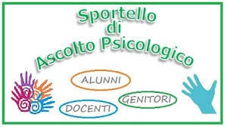

OBIETTIVI DELLO SPORTELLO

Prevenire il disagio e lo stress correlato al COVID-19.
Promuovere il benessere a scuola.
Supportare la gestione delle classi e i rapporti tra gli alunni.
Supportare le famiglie, gli insegnanti e il personale scolastico.
Favorire i rapporti scuola-famiglia.

Per INFORMAZINI e PRENOTAZIONI:
Contatti Psicologa: mariatoscanopsi@libero.it

